**Lecture 6: Viêm hô hấp trên**

1. **Độ tuổi, tác nhân, triệu chứng, chẩn đoán, biến chứng, điều trị của cảm lạnh (common cold) là gì?**

Mọi tuổi

Siêu vi

Viêm mũi +/- xoang, họng

Sốt nhẹ, mũi, ho, đau họng

Niêm mạc mũi +/- họng đỏ, phù nề

CĐLS

Thông → bc: xoang, họng, tai giữa, kết mạc, đợt cấp HPQ, NTHHD

Dịch, NaCl, mật ong

1. **Độ tuổi, tác nhân, triệu chứng, chẩn đoán, biến chứng, điều trị của viêm xoang cấp là gì?**

4-7t

NN: SV, s.pneu, HiB type khác, m.cata

*Chẩn đoán (5) = viêm xoang cấp … do … mức độ … biến chứng … nguy cơ mắc chủng kháng thuốc …*

Ho, sốt, sổ mũi, phù nề niêm mũi, họng, ấn xoang đau, tăng đau mặt khi đưa mặt ra trước, không có dấu hiệu NTHHD. HAH (Blondeau-Hirtz, CT) mờ xoang, niêm 4mm, khí dịch. <30 ngày

VK: nặng onset, >10d, 2 pha

APP (7): mũi(1-2)/nghẹt(1)/ho(2)/hơi thở(1)/đau mặt(3)/sốt(1-2)/nhức đầu(1-3)

BC: nội sọ (đau đầu, nôn ói, tri giác), mắt (nhìn đôi, thị lực, phù ổ mắt

1. **Yếu tố nguy cơ phế cầu kháng thuốc?**

Kháng: nhà trẻ, KS 1m, viện 5d, SGMD, chưa vac pneu, dịch tễ pneu kháng pnc

1. **Chỉ định nhập viện, điều trị viêm xoang cấp?**

Nhập viện: nghi BC, nhiễm độc, F ngoại trú

ĐT: (KS + NaCl)

* Dị ứng PNC: nhẹ → cepha III / PV → levo
* Không dị ứng PNC: nặng + kháng → amo/cla cao / nhẹ + ko kháng → amo/cla thấp

Theo dõi 48-72h, ko đỡ thì đổi, hoặc tăng. Đáp ứng, duy trì ít nhất 2 tuần

1. **Độ tuổi, tác nhân, triệu chứng, chẩn đoán, biến chứng, điều trị của viêm họng cấp/viêm amidan cấp là gì?**

5-15t

SV, GAS

Triệu chứng SV: nhẹ, sốt, sổ mũi, đau họng, ho

* Adeno: viêm kết mạc, hồ bơi
* Entero: loét, mụn nước thành sau họng, tay chân miệng
* HSV: loét, mụn nước lưỡi, môi
* EBV: màng giả, bóc được, HC tăng mono NK (tăng sinh cơ quan miễn dịch: gan, lách, hạch)

Triệu chứng bạch hầu: màng giả, chưa vac

Viêm họng do GAS: Scarlet Fever, Pastia’s sign, vòng tròn nhạt quanh môi

Viêm họng do siêu vi: viêm kết mạc, sổ mũi, ho, tiêu chảy, khàn, loét

CLS: RADT, cấy phết họng (gold), PCR

CĐ:

BC: VK (áp xe, VCTC HN LCT, thấp khớp cấp), SV (viêm tai giữa, viêm xoang cấp)

**Lecture 7: Viêm phổi**

Viêm phổi cộng đồng

**Lecure 8: CBL Ho (4/1/2022)**

Tiếp cận 1 bé ho: cấp cứu ngay (li bì, nôn toàn bộ, co giật, bú/uống được không), tri giác, da niêm, nếu (-), đánh giá toàn diện

**Hỏi bệnh ho:**

1. Bệnh sử

* Ho bao lâu?
* Hoàn cảnh khởi phát?
* Thời điểm ho nặng trong ngày?
* Ho khan/đàm (lượng, màu)
* Yếu tố tăng (khí lạnh, vận động), giảm (nghỉ ngơi, giãn phế quản, thay đổi tư thế)
* Triệu chứng kèm (sặc, sốt, khó thở, đau ngực, đau họng, nôn ói, ho ra máu, sụt cân, chảy mũi, nghẹt mũi)
* Điều trị trước? Đáp ứng?
* Diễn tiến triệu chứng?

1. Tiền căn

* Trước giờ bé có bệnh gì không? Ho vậy bao giờ chưa?
* Dị ứng?
* Sinh đường nào? Đủ hay thiếu tháng? Cân nặng lúc sinh?
* Tiêm chủng (mẹ, con)
* Có đang uống thuốc gì không?
* Gia đình có ai dị ứng, lao, hen, cảm lạnh, bệnh hô hấp, hút thuốc lá không?

Ho sợ nhất tắc nghẽn (hen, dị vật, …) hay nhiễm trùng hô hấp dưới

3 mức độ tri giác: tỉnh → kích thích → li bì. Đừ vẫn là tỉnh, bth

***Viêm phổi = sốt, ho + bằng chứng tổn thương nhu mô phổi (lâm sàng/xq)***

**Phân loại mức độ viêm phổi:**

1. Sách: sốt, khó thở, thở nhanh ko đặc hiệu bằng từ co lõm ngực trở xuống
2. Theo WHO:

* Nhẹ: sốt, thở nhanh
* Nặng: thở co lõm
* Rất nặng: thay đổi tri giác, thở rên, phập phồng, thay đổi tuần hoàn

Cấy dịch phết mũi chỉ có thể tìm được siêu vi nhiễm hô hấp dưới (tính chất lây nhiễm liền kề), không tìm được vi khuẩn nhiễm hô hấp dưới (do vi khuẩn hít vào nhu mô thẳng). Lấy dịch mũi coi chừng VKTT.

CRP chỉ có ý nghĩa khi theo dõi viêm phổi nặng, có biến chứng.

Dựa vào xương bả vai và gai sống không giúp nhận diện tư thế phim xq của trẻ em.

Hình ảnh đông đặc do nhiều nguyên nhân, nốt lưới mô kẽ gợi ý siêu vi nhiều hơn.

3 bước đọc tổn thương: nhận diện thương tổn, phân tích và biện luận (đám mờ đồng nhất nghĩ đông đặc, tràn dịch, u, xẹp)

**Cepha 3 không đánh được VKKĐH** do VKKĐH không có vách tế bào (đích đánh của beta-lactam) mà phải dùng macrolide (azi, clari) gắn Rb ức chế tổng hợp pro.

**Khuyến cáo dùng cepha 3 và macrolide ntn khi chưa rạch ròi nhiễm phế cầu hay VKKĐH**

> 5t: kết hợp cepha 3 + macrolide

< 5t: cepha 3 trước +/- macrolide

Điều trị bất cứ cái gì cũng có 3 mục tiêu: dịch, dinh dưỡng + hô hấp + đặc hiệu

**Lecture 9: Phun khí dung ở trẻ em**

Máy PKD thực sự có ưu thế khi: pha thuốc + phun liên tục

Các thuốc PKD thường dùng trong hô hấp:

|  |  |  |  |
| --- | --- | --- | --- |
| Thuốc | Cơ chế | Tác dụng | Tác dụng phụ |
| 1. Thuốc giao cảm | | | |
| SABA:  Salbu  Fenoterol | Chọn lọc b2 → tăng AC → tăng cAMP   * Dãn cơ trơn PQ * Giảm tính thấm thành mạch * Giảm phóng HCTG | Dãn PQ nhanh, mạnh  5p → 15-20p → 4-6h | Run cơ  Nhịp nhanh  Hạ K  Bất xứng V/Q |
| LABA:  Salmeterol (>4t)  Formoterol (>6t) | NT | 12h  ICS đơn F → + LABA | Nhịp nhanh |
| Adrenaline:  L-Adre và Racemic Epine | Co tiểu ĐM, giảm ASTT mm phổi, kéo dịch về mạch, giảm phù nề đường thở | 10p → 1h  2h mất hẳn | Nhịp nhanh  THA |
| 1. Kháng cholinergic | | | |
| SAMA:  Ipratropium bromide | Ức chế đgc → giảm co phế quản | * SABA cắt cơn hen   20p → 60p | Ho  Khô miệng |
| LAMA:  Tiotropium bromide (>6t) | NT | * ICS + LABA | NT |
| 1. MgSO4 | | | |
| MgSO4 | Cạnh tranh Ca cơ trơn PQ  Tạo cAMP  Giảm phóng Ach  Giảm phóng His | Với beta2 và anticholi  Cần nghiên cứu thêm | Ngoại tâm thu trên thất |
| 1. ICS | | | |
| Fluticasone  Budesonide  Beclomethasone | * Qua gen: (-) viêm * Không qua gen: co mạch → giảm thoát dịch vào đường thở → giảm phù nề | Ngừa hen: thấp  Cắt hen: cao | Ho  Khan tiếng  Nấm miệng  Ảnh hưởng xương, chiều cao (kéo dài) |
| 1. NaCl 3% ưu trương | | | |
| NaCl | Dùng trong VTPQ cấp | Loãng đàm | Co thắt PQ  Ho |

**BT:**

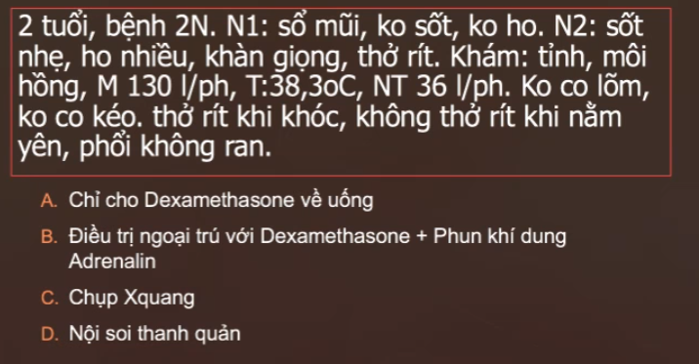

Đặt vấn đề: HC nhiễm siêu vi đường hô hấp trên, HC tắc nghẽn đường hô hấp dưới (đường hô hấp trên phân biệt siêu vi và vi trùng nên phải tách riêng, còn hô hấp dưới thì ko phân biệt được nên ghi là nhiễm trùng hô hấp dưới)

CĐSB: viêm thanh khí phế quản cấp

CĐPB: hẹp hạ thanh môn nhẹ kèm nhiễm siêu vi đường hô hấp trên (nếu là lần đầu thì ko nghĩ, nếu tái phát thì phải nghĩ đến). Bướu máu hạ thanh môn có thể xưa nó nhỏ, càng lớn cục bướu máu nó càng lớn lên, biểu hiện đa dạng. Tầm soát khi có tiền căn, lần đầu thì ko cần tầm soát.

Độ tuổi viêm thanh khí phế quản cấp thích hợp (vd 2 tháng k phù hợp), bệnh 2 ngày phù hợp (nếu 7 ngày thì ko nghĩ), khởi phát với nhiễm siêu vi hô hấp trên (chứ không phải n1 thở rít, n2 sổ mũi), sốt nhẹ (không phải sốt cao hay không sốt thì ko phải viêm thanh khí phế quản, nhưng nếu ko sốt hoặc sốt cao thì cần cân nhắc CĐPB khác). Bệnh cảnh quá điển hình viêm thanh khí phế quản cấp.

Viêm thanh khí phế quản có thể tái phát, nhưng nếu nhiều lần thì cần đi phân biệt.

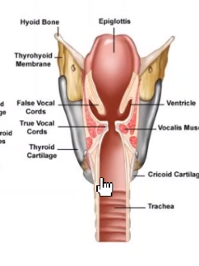

Điều trị: dexamethasone 0.15-0.6 mg/kg/ngày (tối đa 16mg/ngày), 1 liều duy nhất.

Nhẹ 0.15

TB nhẹ (3-4) 0.15

TB nặng (6-7) 0.6

Nặng 0.6

Vai trò XQ trong viêm thanh khí phế quản cấp (khi nghi ngờ): viêm thanh khí phế quản cấp → tháp chuông nhà thờ (steeple sign) (dấu suy ra, không phải tương đương)

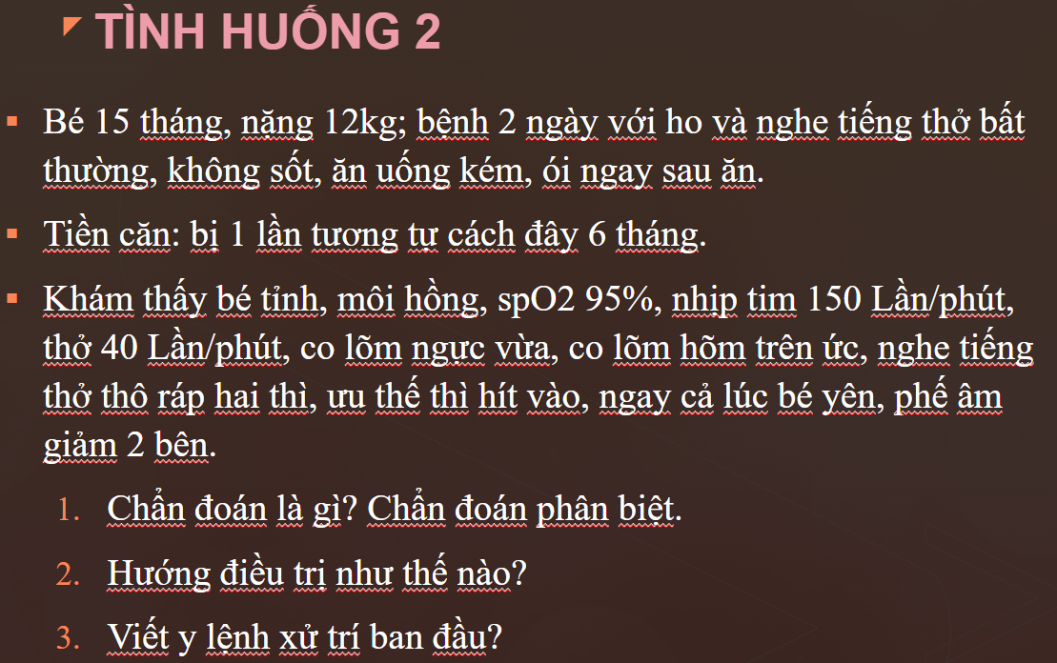

1. Chẩn đoán sơ bộ: (Tắc nghẽn đường hô hấp trên mức độ trung bình)
2. Chẩn đoán phân biệt: Viêm thanh quản co thắt / Dị vật / Bất thường đường hô hấp trên / Hẹp hạ thanh môn mức độ nhẹ (Tùy vào diễn tiến cụ thể bệnh sử mà chọn 1 CĐSB)
3. Xử trí: sau khi hết dấu hiệu nguy hiểm thì có thể chỉ định XQ hoặc NS thanh quản
4. Y lệnh:

* PKD adrenaline 0.1% 1mg/1ml 5ml ~~6l/ph~~ 4-5l/ph (**ưu tiên dùng liều 0.4 vì lợi ích gần như nhau, dùng liều cao đứa trẻ dễ khó chịu)**
* Dexamethasone 0.5mg tiêm tĩnh mạch 7.2 mg/ngày, 1 liều duy nhất (cân nhắc nhiều yếu tố, SpO2 94 gần có chỉ định thở oxy)
* Cân nhắc nhập viện

* Yếu tố nghi ngờ bướu máu đường hô hấp: bướu máu ở da 🡪 cân nhắc nội soi thanh quản sớm

🡪 PKD Ventolin 5mg/5ml 3ml (#3mg) + 1ml NaCl 0.9% **~~6l/ph~~** **6 ko sai, nhưng 8 tốt hơn** (với oxy nếu có chỉ định). Theo dõi đáp ứng sau mỗi 20 phút.

🡪 PKD Ventolin 2.5mg/2.5ml 1.5ml (#1.5mg) + 2.5ml NaCl 0.9% với oxy 8l/ph. Theo dõi đáp ứng sau mỗi 20 phút.

CĐSB: Viêm amidan do GAS

CĐPB: Viêm amidan do siêu vi (có triệu chứng mũi lên lấn cấn)

CLS: RADT (+Cấy phết họng nếu RADT âm tính)

Xử trí: Amoxicillin: 50-75mg/kg/ngày chia 2-3 lần/ngày, uống 10 ngày

**Lecture 10: Bệnh án Ho (5/1/2022)**

**Lecture 11: Viêm tiểu phế quản cấp (5/1/2022)**

Viêm TPQ = <24th + hô hấp trên → dưới (khò khè, ran) do virus

80% 2-6th, đa số dưới 12th, rất ít trên 12th

RSV, metapneumovirus, parainflu, influ, corona, m.pneu

Lây: giọt chất tiết (ho, hắt hơi, bắt tay)

RSV + bm niêm tpq: hoại tử, tẩm nhuận mono, phá hủy nhung mao → fibrin, mảnh vỡ → tắc (xẹp, tăng công thở). KQ: 1) giảm o2, tăng co2 máu 2) bất xứng VQ (có máu, k có khí) 3) toan hh, toan ch

LS: SV (sốt, ho, sổ mũi) → khò khè, thở nhanh, co lõm ngực, kích thích, ran rít, ẩm

YT nặng

* Hô hấp: >60l/p, thở ko đều, ngưng thở, tím, tái xanh, tri giác, tam chứng ứ co2 (vã mồ hôi, nhịp nhanh, THA)
* Cơ địa: sinh non <34th, <3th, SGMD, tim bẩm sinh tăng áp phổi, nhiễm trùng khác kèm

**Lecture 12: Hen phế quản (5/1/2022)**

**Lecture 13: CBL Khò khè (6/1/2022)**

Xác định khò khè:

* Nghe khò khè đơn/đa âm, thì nào? → đơn âm (tắc đường dẫn khí cao), đa âm (tắc đường dẫn khí thấp), thì thở ra ưu thế (tắc trong phổi), nếu nặng thì tắc cả 2 thì
* Xác định thì thở ra: bụng
* Lưu ý
* 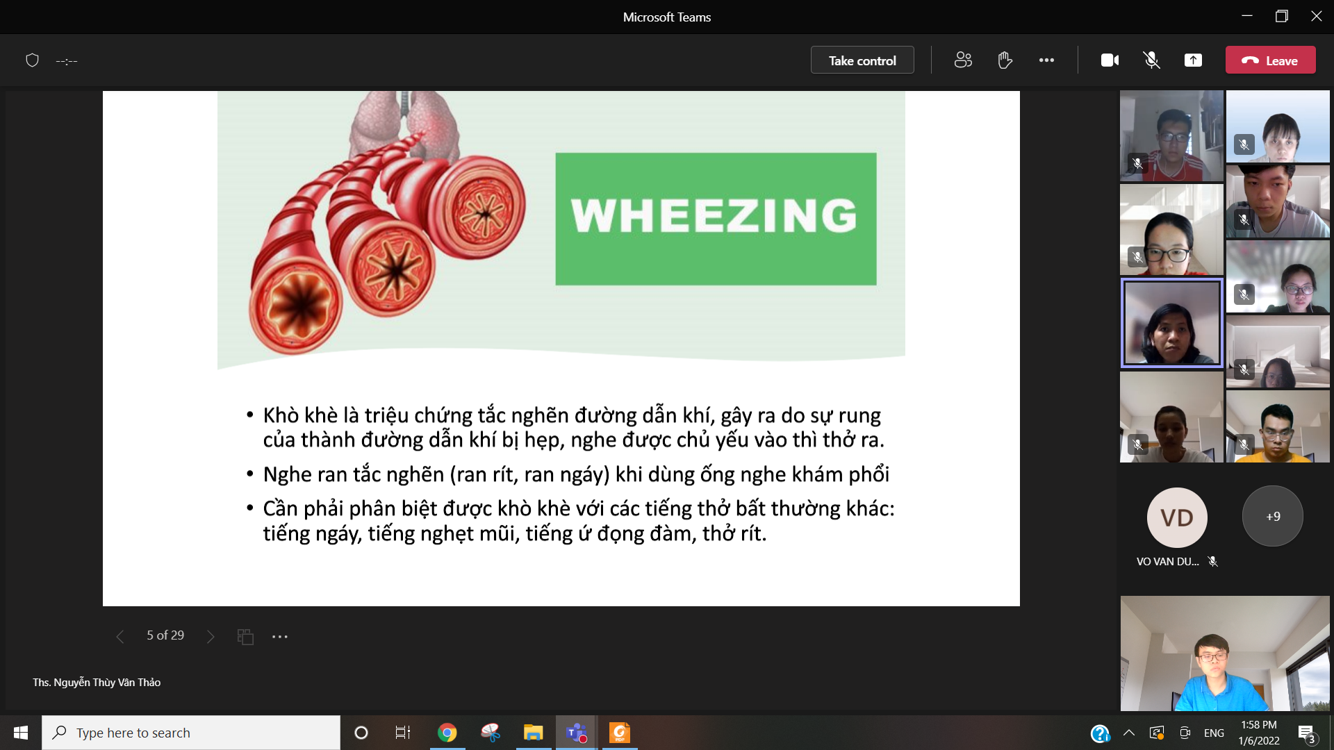
* Tiếng ứ đọng đàm: bất thường thần kinh (gây mê, bại não, Down) → hút đàm, nếu sau đó, hết thì là tiếng ứ đọng đàm

Hỏi bệnh khò khè:

* Bệnh sử
* Xác định khò khè
* Tuổi khởi phát
* Mấy lần khò khè rồi? Thường kéo dài trong bao lâu?
* Yếu tố tăng giảm
  + Tăng
    - Về đêm, gần sáng
    - Trong khi ăn/bú
    - Gắng sức
  + Giảm
    - Tư thế
    - Điều trị trước đó
* Triệu chứng nghĩ nguyên nhân, biến chứng
  + Hen: yếu tố khởi phát (khí lạnh, dị nguyên, …)
  + Sốt, ho, đau ngực
  + Hội chứng sặc
  + Đã từng đo hô hấp kí hay dao động xung ký chưa
  + Tiền căn
* Bản thân
  + Dị ứng
  + Đường sinh

BTVN:

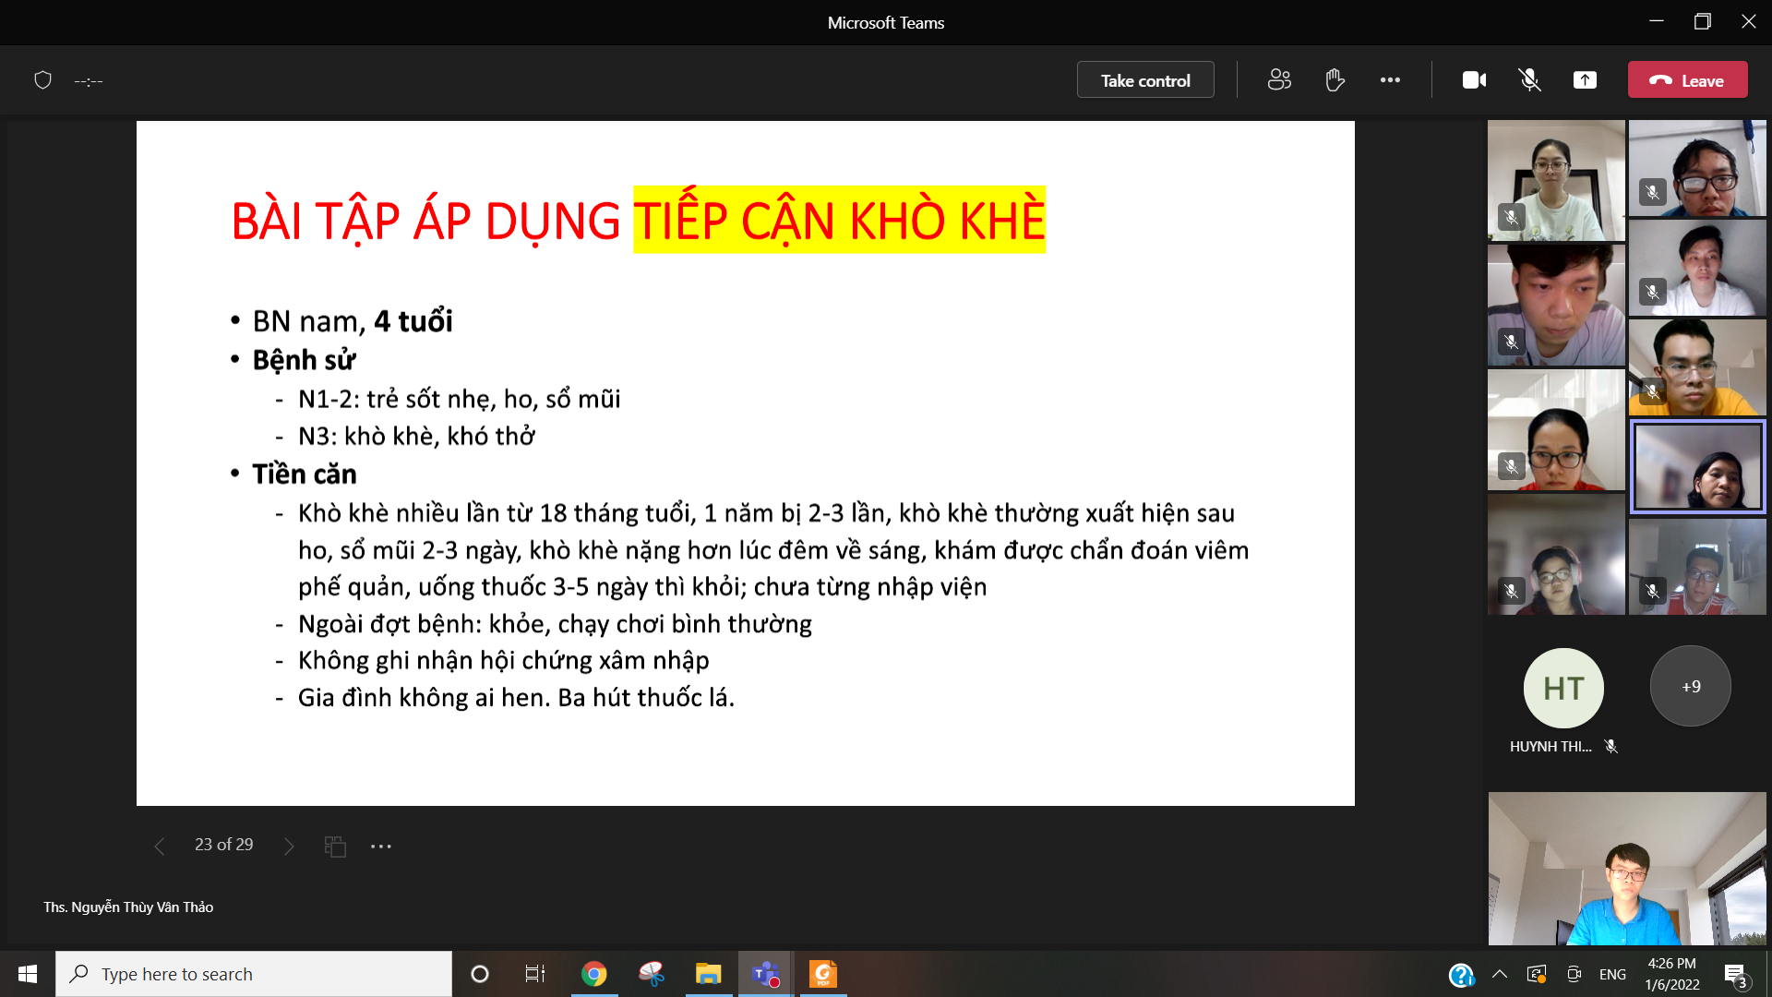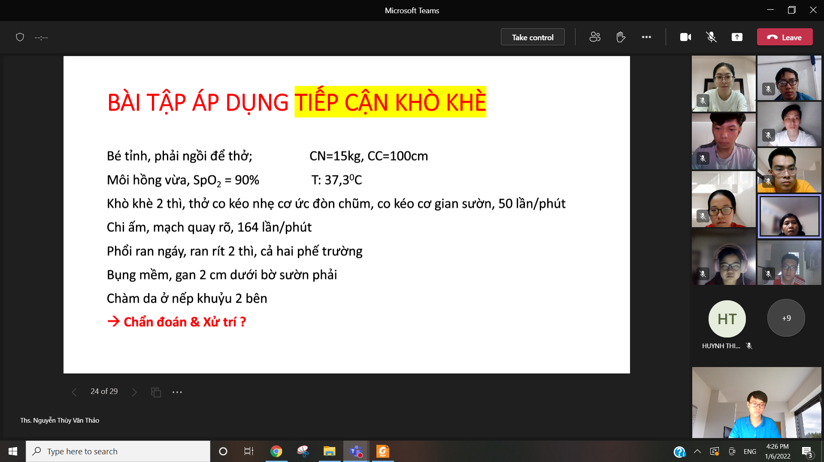

CĐSB: Cơn hen cấp mức độ nặng, có yếu tố khởi phát nhiễm siêu vi đường hô hấp trên

CĐPB:

Xử trí:

* Oxy ẩm cannula 6l/p
* Salbutamol 2.5mg/2.5ml 2.5mg + Ipratropium bromide 250 mcg phun khí dung với oxy 8l/p, theo dõi đáp ứng giãn phế quản
* ICS 1mg phun khí dung với oxy 8l/p
* Methylprednisolone 15 mg tiêm mạch mỗi 12h

**HUYẾT HỌC NHI**

**BÀI 1. ĐẶC ĐIỂM HỆ MÁU Ở TRẺ EM**

I. CÔNG THỨC MÁU

1. Chỉ định: nghi bất thường 1/3 dòng tb

2. Bạch cầu

|  |  |  |
| --- | --- | --- |
| Tuổi | Nam | Nữ |
| Sơ sinh | 6.8-13.3 | 8.0-14.3 |
| 6th-2t | 6.2-14.5 | 6.4-15.0 |
| 2t-6t |  |  |
|  |  |  |
|  |  |  |
|  |  |  |
| SL x 10^3/mm3 |  |  |

* WBC:
  + Tăng: viêm, bệnh ác tính dòng bạch cầu
  + Giảm: suy tủy, nhiễm trùng nặng, nhiễm siêu vi
* Neu
  + Tăng: nhiễm khuẩn cấp, viêm ko nhiễm khuẩn, stress cấp, ác tính
  + Giảm: suy tủy, ức chế miễn dịch, xạ trị, nhiễm trùng nặng, nhiễm siêu vi, tự miễn
* Lym
  + Tăng: nhiễm khuẩn mạn, HC tăng BC đơn nhân do NK, ác tính
  + Giảm: AIDS, SGMD bẩm sinh, hóa trị, steroid
* Mono
  + Tăng: nhiễm virus, ký sinh trùng, viêm ruột, ác tính
  + Giảm: suy tủy, cor
* Eosi
* Baso

BÀI 2. HUYẾT ĐỒ - ĐÔNG CẦM MÁU

BÀI 3. THIẾU MÁU THIẾU SẮT

BÀI 4. THALASSEMIA

BÀI 5. TIẾP CẬN THIẾU MÁU

BÀI 6. TÌNH HUỐNG LÂM SÀNG THIẾU MÁU

BÀI 7. XUẤT HUYẾT GIẢM TIỂU CẦU MIỄN DỊCH

BÀI 8.